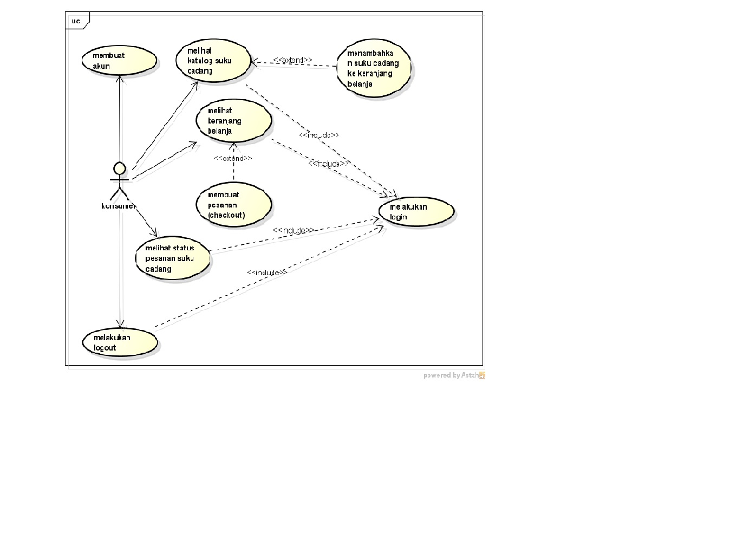**Gambar 4.1. Usecase Diagram Konsumen**

**Tabel 4.1. Deskripsi Usecase Melakukan Login**

|  |  |  |
| --- | --- | --- |
| No use case | 1 | |
| Nama use case | Melakukan login | |
| Deskripsi use case | Digunakan konsumen untuk masuk keaplikasi pemesanan suku cadang | |
| Aktor utama | Konsumen | |
| Aktor pendukung | Tidak ada | |
| Use case yang diinclude | Tidak ada | |
| Use case yang di extend | Tidak ada | |
| Kondisi awal | Sistem menampilkan halaman login aplikasi pemesanan suku cadang | |
| Kondisi akhir | Sistem menampilkan halaman utama aplikasi pemesanan suku cadang | |
| pemicu | Konsumen membuka aplikasi pemesanan suku cadang | |
| Skenario normal | Konsumen | Reaksi Sistem |
| 1. Membuka aplikasi. | 1. Menampilkan halaman login |
| 1. Mengisi username dan password. 2. Menekan tombol SIGN IN. | 1. . Cek status login. 2. Tampilkan halaman utama aplikasi pemesanan suku cadang jika status login berhasil |
| Skenario alternatif | 1. Membuka aplikasi | 1. Menampilkan halaman login. |
| 1. Mengisi username dan password. 2. Menekan tombol SIGN IN. | 1. Cek status login. 2. Tampilkan informasi status login gagal. |
| 1. Memperbaharui isian untuk login. 2. Menekan tombol SIGN IN. | 1. Cek status login. 2. Tampilkan halaman utama aplikasi pemesanan suku cadang jika status login berhasil |

**Tabel 4.2. Deskripsi Usecase Mendaftar Akun**

|  |  |  |
| --- | --- | --- |
| No use case | 2 | |
| Nama use case | Mendaftar Akun | |
| Deskripsi use case | Digunakan konsumen untuk mendaftar akun untuk login ke aplikasi pemesanan suku cadang | |
| Aktor utama | Konsumen | |
| Aktor pendukung | Tidak ada | |
| Use case yang diinclude | Tidak ada | |
| Use case yang di extend | Tidak ada | |
| Kondisi awal | Sistem menampilkan halaman daftar akun aplikasi pemesanan suku cadang Kondisi | |
| Kondisi akhir | akhir Sistem menampilkan informasi akun berhasil didaftarkan Pemicu | |
| pemicu | Konsumen membuka aplikasi pemesanan suku cadang dan menekan tombol DAFTAR | |
| Skenario normal | Konsumen | Reaksi Sistem |
| 1. Membuka aplikasi dan menekan tombol DAFTAR. | 1. Menampilkan halaman daftar |
| 1. Mengisi informasi untuk pendaftaran akun. 2. Menekan tombol SIMPAN. | 1. Cek status pendaftaran. 2. Tampilkan informasi akun berhasil didaftarkan jika pendaftaran berhasil |
| Skenario alternatif | 1. Membuka aplikasi dan menekan tombol DAFTAR. | 1. Menampilkan halaman daftar |
| 1. Mengisi informasi untuk pendaftaran akun. 2. Menekan tombol DAFTAR. | 1. Cek status pendaftaran. 2. Tampilkan informasi akun gagal didaftarkan jika pendaftaran gagal |
| 1. Memperbaharui isian untuk pendaftaran akun. 2. Menekan tombol DAFTAR. | 1. Cek status pendaftaran. 2. Tampilkan informasi akun berhasil didaftarkan jika pendaftaran berhasi |

**Tabel 4.3. Deskripsi Usecase Melihat Katalog Suku Cadang**

|  |  |  |
| --- | --- | --- |
| No use case | 3 | |
| Nama use case | Melihat katalog suku cadang | |
| Deskripsi use case | Digunakan konsumen untuk melihat koleksi suku cadang yang ada pada toko SUMBER JAYA MOTOR. | |
| Aktor utama | Konsumen | |
| Aktor pendukung | Tidak ada | |
| Use case yang diinclude | Melakukan Login | |
| Use case yang di extend | menambahkan Suku Cadang ke Keranjang Belanja | |
| Kondisi awal | Sistem menampilkan halaman Katalog Suku Cadang | |
| Kondisi akhir | Sistem menyimpan suku cadang yang ditambahkan Konsumen ke keranjang  belanja | |
| pemicu | Konsumen membuka halaman utama aplikasi dan menekan Lihat Katalog Suku  Cadang | |
| Skenario normal | Konsumen | Reaksi Sistem |
| 1. Membuka halaman utama aplikasi dan menekan Lihat Katalog Suku Cadang. | 1. Membaca data suku cadang. 2. Menampilkan halaman Katalog Suku Cadang. |
| 1. Menentukan jumlah pesanan. 2. Menekan tombol PESAN. | 1. Mengecek stok suku cadang. 2. Menyimpan suku cadang yang ditambahkan ke keranjang belanja jika stok suku cadang mencukupi. |
| Skenario alternatif | 1. Membuka halaman utama aplikasi dan menekan Lihat Katalog Suku Cadang. | 1. Membaca data suku cadang. 2. Menampilkan halaman Katalog Suku Cadang |
| 1. Menentukan jumlah pesanan. 2. Menekan tombol PESAN. | 1. Mengecek stok suku cadang. 2. Menampilkan informasi suku cadang gagal ditambahkan ke keranjang jika stok suku cadang tidak mencukupi. |
| 1. Memperbaharui pesanan suku cadang (jumlah pesanan).\ 2. Menekan tombol PESAN. | 1. Mengecek stok suku cadang. 2. Menyimpan suku cadang yang ditambahkan ke keranjang belanja jika stok suku cadang mencukupi. |

**Tabel 4.4. Deskripsi Usecase melihat keranjang belanja**

|  |  |  |
| --- | --- | --- |
| No use case | 4 | |
| Nama use case | Melihat keranjang belanja | |
| Deskripsi use case | Digunakan konsumen untuk melihat atau mengecek keranjang belanja | |
| Aktor utama | Konsumen | |
| Aktor pendukung | Tidak ada | |
| Use case yang diinclude | Melakukan Login | |
| Use case yang di extend | Melakukan pemesanan (checkout) | |
| Kondisi awal | Sistem menampilkan halaman keranjang belanja | |
| Kondisi akhir | Sistem melihat keranjang belanja dan melakukan pemasanan (checkout)oleh konsumen | |
| pemicu | Konsumen membuka halaman utama aplikasi dan menekan Lihat keranjang belanja | |
| Skenario normal | Konsumen | Reaksi Sistem |
| 1. Membuka halaman utama aplikasi dan menekan Lihat Keranjang Belanja | 1. Membaca data suku cadang. 2. Menampilkan halaman keranjang belanja |
| 1. melihat suku cadang 2. Menentukan jumlah pesanan 3. Menekan tombol pesan.(Checkout) | 1. Mengecek stok suku cadang. 2. Memproses suku cadang yang dipesan di keranjang belanja jika stok suku cadang mencukupi. |
| Skenario alternatif | 1. Membuka halaman utama aplikasi dan menekan Lihat Keranjang Belanja. | 1. Membaca data suku cadang. 2. Menampilkan halaman Keranjang Bealanja |
| 1. Melihat suku cadang 2. Menentukan jumlah pesanan 3. menekaan tombol PESAN.(checkout) | 1. Mengecek stok suku cadang. 2. Menampilkan informasi suku cadang gagal dipesan jika stok suku cadang tidak mencukupi. |
| 1. Memperbaharui pesanan suku cadang (jumlah pesanan). 2. menekan tombol PESAN. | 1. Mengecek stok suku cadang. 2. Menyimpan suku cadang yang ditambahkan ke keranjang belanja jika stok suku cadang mencukupi. |

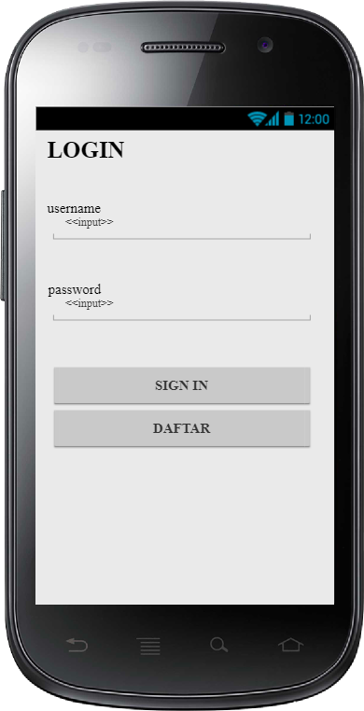

1. Rancangan layar halaman login (konsumen)

Gambar 4.1 menunjukan rancangan layar halaman login untuk konsumen. Konsumen harus memiliki akun sebelum melakukan login .jika konsumen belum memiliki akun konsumen dapat menekan tombol DAFTAR,akan tetapi jika konsumen telah memiliki akun konsumen cukup mengisi username dan password kemudian menekan tombol SIGN IN

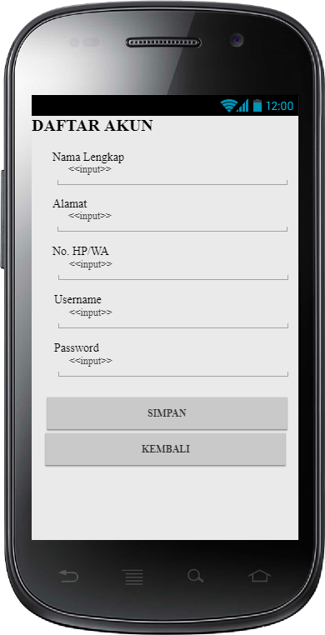

1. Rancangan layar daftar akun(konsumen)

Gambar 4.2 menunjukan bagaimana konsumen dapat melakukan pendaftaran akun dengan mengisi Nama Lengkap, Alamat , NO HP/WA, username dan password.jika konsumen menekan tombol KEMBALI maka halaman login akan ditampilkan ,akan tetatpi setelah menekan tombol SIMPAN sistem akan menyimpan data pendaftaran akun.

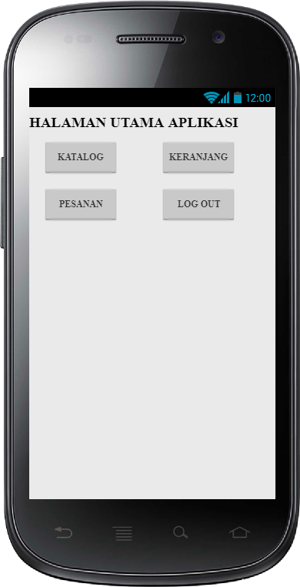

1. Rancangan layar halaman utama(konsumen)

Gambrar 4.3 menunjukan bagaimana konsumen dapat berinteraksi dengan aplikasi pemesanann suku cadang ,konsumen dapat melihat katalog suku cadang dengan menekan tombol KATALOG,setelah menambhakan suku cadang yang dikehendaki ,konsumen dapat melihat suku cadang yang ditambahkan ke keranjang dengan menekan tombol KERANJANG. Setelah konsumen yakinyang ada dikeranjang sel;anjutnya konsumen akan membuat pesanan (checkout) pada halaman keranjang konsumen dapat memantau p esanannya dengan menekan tombol PESANANAN.dan akan datang ketoko jika status pesananan nya siap diambil .konsumen dapat keluar dari halaman utama aplikasi derngan menekan tombol logout

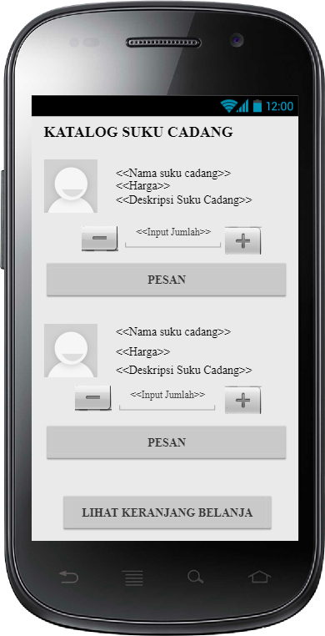

1. Rancangan layar katalog belanja (konsumen)

Gambar 4.4 menunjukan bagaimana konsumen dapat melihat katalog suku cadang ,konsumen dapat menginput jumlah pesanan yang diinginkan dan melakukan pemesanan dengan menekan Tombol PESAN. Jika konsumen ingin melihat pesananan maka konsumen dapat menekan tombol LIHAT KERANJANG BELANJA.

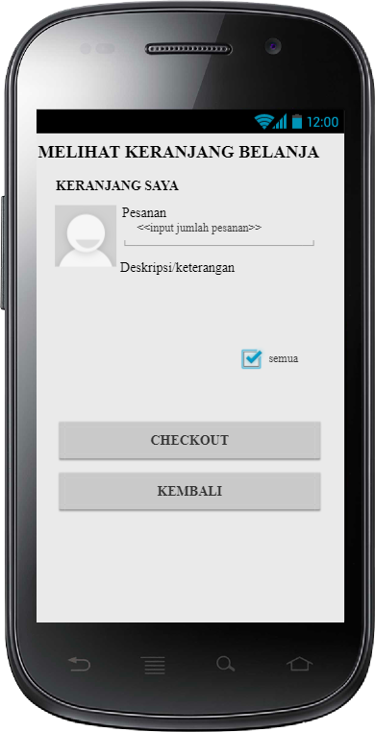

1. Rancangan layar keranjang belanja (konsumen)

Gambar 4.5 menunjukan keranjang belanja konsumen .konsumen bisa menginput jumlah pesanan kemudian menceklis semua pesanan.jika konsumen ingin melakukan pemesanan maka dapat menekan Tombol CHECKOUT ,namun jika merasa belum cocok dengan suku cadang yang diinginkan maka bisa kembali melihat-lihat katalog suku cadang dengan menekan tombol KEMBALI